Dictée V (4)

(demande à maman de te dicter le mot) |  | (demande à maman de te dicter le mot) | (demande à maman de te dicter le mot) | 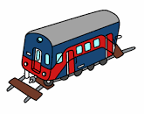
Syllabes : a – de – a – sou – wa – vant – vant – vec – vent - gon

